Отчет по выполнению лабораторной работы №8

Дисциплина: операционные системы

Астраханцева Анастасия

Содержание

# 1 Цель работы

Познакомиться с операционной системой Linux. Получить практические навыки рабо- ты с редактором vi, установленным по умолчанию практически во всех дистрибутивах.

# 2 Задание

1. Ознакомиться с теоретическим материалом.
2. Ознакомиться с редактором vi.
3. Выполнить упражнения, используя команды vi.

# 3 Теоретическое введение

Текстовым редактором (text editor) называют программу, которая предназначена для редактирования (составления и изменения) файлов, содержащих только текст, например: письмо, программа на языке C, системный конфигурационный файл. При том, что имеется много различных редакторов для системы Linux, единственный, чьё присутствие будет гарантировано в любой системе UNIX или Linux — это vi (visual editor).

В любой момент при работе в редакторе vi вы находитесь в одном из трёх режимов редактора: командный режим (command mode), режим ввода (insert mode) и режим последней строки (last line mode).

При запуске редактора vi вы оказываетесь в командном режиме. В этом режиме можно давать команды для редактирования файлов или перейти в другой режим. Например, вводя x в командном режиме мы удаляем символ, на который указывает курсор. Клавиши-стрелки перемещают курсор по редактируемому файлу. Как правило, команды, используемые в командном режиме, состоят из одного или двух символов.

Основной ввод и редактирование текста осуществляется в режиме ввода. При использовании редактора vi основное время, скорее всего, будет проводиться именно в этом режиме. Переход в режим ввода из командного режима осуществляется командой i (от слова insert). Находясь в режиме ввода, можно вводить текст в то место, куда указывает курсор. Выход из режима ввода в командный режим осуществляется клавишей Esc.

Режим последней строки — это специальный режим, в котором редактору даются сложные команды. При вводе этих команд они отображаются в последней строке экрана (отсюда пошло название режима). Например, если ввести в командном режиме команду :, то осуществится переход в режим последней строки, и можно будет вводить такие команды, как wq (записать файл и покинуть редактор vi) или q! (выйти из редактора vi без сохранения изменений). В режиме последней строки обычно вводятся команды, название которых состоит из нескольких символов. В этом режиме в последнюю строку вводится команда, после чего нажимается клавиша Enter, и команда исполняется.

# 4 Выполнение лабораторной работы

**Создание нового файла с использованием vi**

Первым делом мы создали каталог ~/work/os/lab06., перешли в него и запустили редактор vi для работы с файлом hello.sh (рис. 1).

Figure 1: Cоздание каталога и файла, запуск редактора vi

Figure 1: Cоздание каталога и файла, запуск редактора vi

После этого нужно нажать клавишу i и ввести текст. Далее нажимаем клавишу esc для возвращения в командный режим (рис. 2).

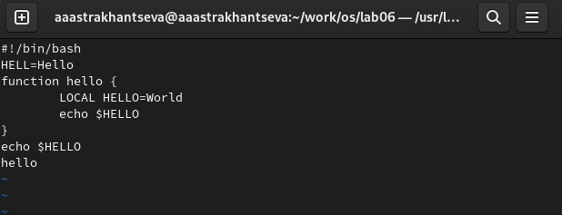

Figure 2: Ввод текста

Нажимаем клавишу : для перехода в режим последней строки, нажимаем w (записать) и q (выйти), а затем нажмаем клавишу Enter для сохранения текста и завершения работы (рис. 3).

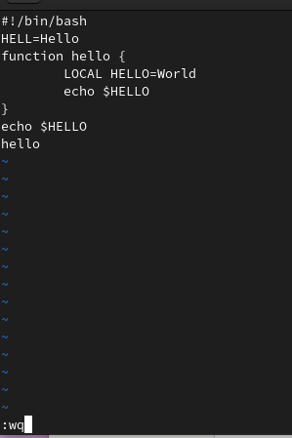

Figure 3: Переход в режим последней строки, сохранение файла

Делаем файл исполняемым (рис. 4).

Figure 4: Изменение прав доступа

Figure 4: Изменение прав доступа

**Редактирование существующего файла**

Вызываем vi на редактирование файла hello.sh с помощью команды: vi ~/work/os/lab06/hello.sh

Устанавливаем курсор в конец слова HELL второй строки. Это можно сделать разными способами: с помощью команд управления курсором, с помощью команд перемещения по словам (W или w — перейти на слово вперёд). Далее переходим в режим вставки (клавиша i) и заменяем на HELLO. Нажмиаем Esc для возврата в команд- ный режим (рис. 5).

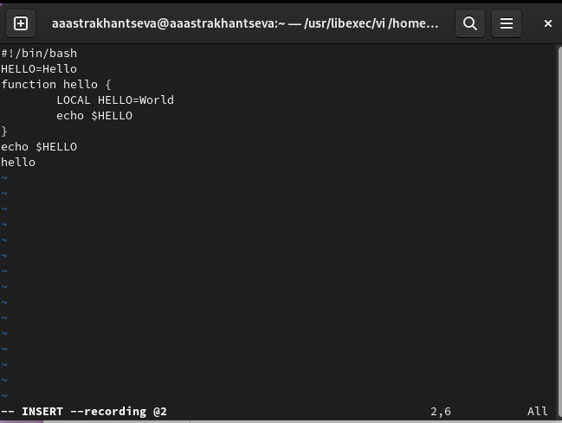

Figure 5: Изменение HELL на HELLO

Устанавливаем курсор на четвертую строку и стираем слово LOCAL. Переходим в режим вставки (клавиша i) и набираем следующий текст: local, нажмаем Esc для возврата в командный режим (рис. 6).

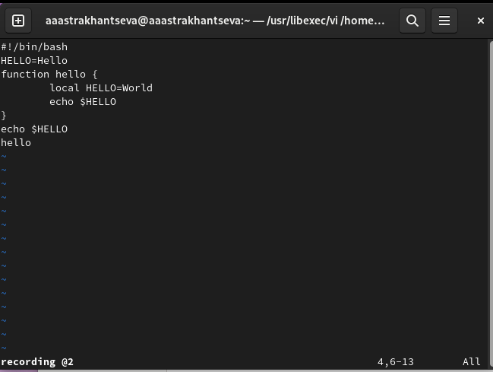

Figure 6: Изменение LOCAL на local

1. Устанавливаем курсор на последней строке файла, вставляем после неё строку, содержащую следующий текст: echo $HELLO (рис. 7).

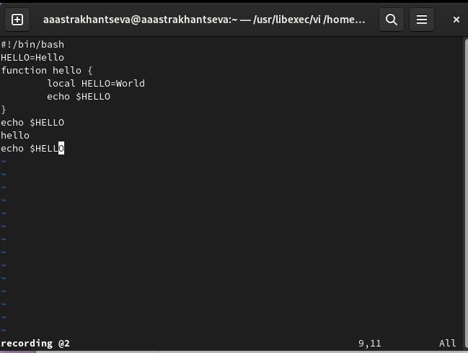

Figure 7: Добавление строки

Переходим в командный режим с помощью клавиши Esc Удаляем последнюю строку с помощью двойного нажатия на клавишу d (рис. 8).

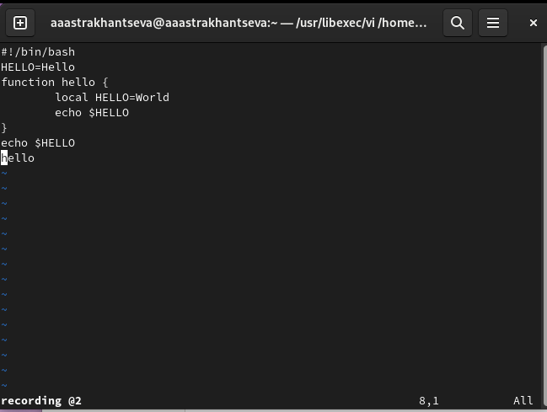

Figure 8: Удаление строки

Отменяем последние изменения с помощью клавиши u. Вводим символ : для перехода в режим последней строки. Записываем произведённые изменения и выйдим из vi с помощью ввода wq (рис. 9).

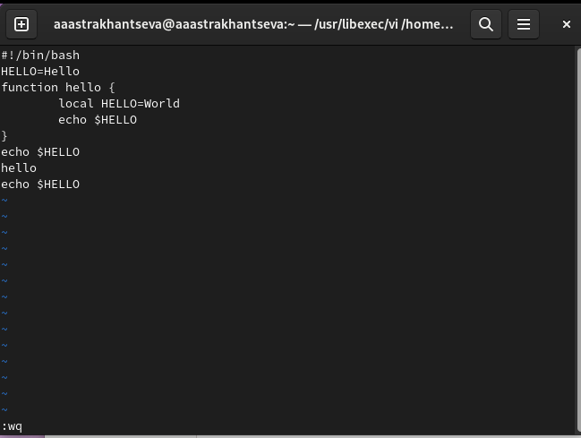

Figure 9: Отмена изменений помледней команды, выход и сохранение

**Контрольные вопросы**

1. Дайте краткую характеристику режимам работы редактора vi.

Редактор vi имеет три режима работы:

– командный режим — предназначен для ввода команд редактирования и навигации по редактируемому файлу;

– режим вставки — предназначен для ввода содержания редактируемого файла;

– режим последней (или командной) строки — используется для записи изменений в файл и выхода из редактора.

1. Как выйти из редактора, не сохраняя произведённые изменения?

Переходим в режим последней строки и помощью клавиши : и вводим q (или q!), если требуется выйти из редактора без сохранения.

1. Назовите и дайте краткую характеристику командам позиционирования.

– 0 (ноль) — переход в начало строки;

– $ — переход в конец строки;

– G — переход в конец файла;

– nG — переход на строку с номером n

1. Что для редактора vi является словом?

Любой набор символов, который может включать в себя буквы, цифрыи символы подчеркивания.

1. Каким образом из любого места редактируемого файла перейти в начало (конец) файла?

С помощбю клавиши G — переход в конец файла

1. Назовите и дайте краткую характеристику основным группам команд редактирова- ния.

**Вставка текста**

– а — вставить текст после курсора;

– А — вставить текст в конец строки;

– i — вставить текст перед курсором;

– n i — вставить текст n раз;

– I — вставить текст в начало строки.

**Вставка строки**

– о — вставить строку под курсором;

– О — вставить строку над курсором.

**Удаление текста**

– x — удалить один символ в буфер;

– d w — удалить одно слово в буфер;

– d $ — удалить в буфер текст от курсора до конца строки;

– d 0 — удалить в буфер текст от начала строки до позиции курсора;

– d d — удалить в буфер одну строку;

– n d d — удалить в буфер n строк.

**Отмена и повтор произведённых изменений**

– u — отменить последнее изменение;

– . — повторить последнее изменение.

**Копирование текста в буфер**

– Y — скопировать строку в буфер;

– n Y — скопировать n строк в буфер;

– y w — скопировать слово в буфер.

**Вставка текста из буфера**

– p — вставить текст из буфера после курсора;

– P — вставить текст из буфера перед курсором.

**Замена текста**

– c w — заменить слово;

– n c w — заменить n слов;

– c $ — заменить текст от курсора до конца строки;

– r — заменить слово;

– R — заменить текст.

**Поиск текста**

– / текст — произвести поиск вперёд по тексту указанной строки символов текст;

– ? текст — произвести поиск назад по тексту указанной строки символов текст.

1. Необходимо заполнить строку символами $. Каковы ваши действия?

Переходим в режим вставки с помощью клавиши i и вводим символ $ необходимое количество раз. Для перехода в командный режим нажимаем клавишу Esc

1. Как отменить некорректное действие, связанное с процессом редактирования?

Отменить изменения можно в командном режиме с помощью клавиши u

1. Назовите и дайте характеристику основным группам команд режима последней стро- ки.

:q! - выйти без сохранения;

:wq - записать файл и выйти;

ZZ - записать файл и выйти (Если файл не изменяли, то записываться он не будет)

1. Как определить, не перемещая курсора, позицию, в которой заканчивается строка?

С помощью $ — переход в конец строки;

1. Выполните анализ опций редактора vi (сколько их, как узнать их назначение и т.д.).

Опции редактора vi позволяют настроить рабочую среду. Для задания опций использу- ется команда set (в режиме последней строки):

– : set all — вывести полный список опций;

– : set nu — вывести номера строк;

– : set list — вывести невидимые символы;

– : set ic — не учитывать при поиске, является ли символ прописным или строчным.

Если вы хотите отказаться от использования опции, то в команде set перед именем опции надо поставить no.

1. Как определить режим работы редактора vi?

При запуске редактора vi вы оказываетесь в командном режиме. В этом режиме можно давать команды для редактирования файлов или перейти в другой режим. Например, вводя x в командном режиме мы удаляем символ, на который указывает курсор. Клавиши-стрелки перемещают курсор по редактируемому файлу. Как правило, команды, используемые в командном режиме, состоят из одного или двух символов.

Основной ввод и редактирование текста осуществляется в режиме ввода. При использовании редактора vi основное время, скорее всего, будет проводиться именно в этом режиме. Переход в режим ввода из командного режима осуществляется командой i (от слова insert). Находясь в режиме ввода, можно вводить текст в то место, куда указывает курсор. Выход из режима ввода в командный режим осуществляется клавишей Esc.

# 5 Выводы

В ходе выполнения лабораторной работы №8 я познакомилась с операционной системой Linux и получила практические навыки работы с редактором vi, установленным по умолчанию практически во всех дистрибутивах.

# Список литературы

1. Работа с редактором vi [электронный ресурс] - Режим доступа: https://docs.altlinux.org/ru-RU/archive/2.3/html-single/junior/alt-docs-extras-linuxnovice/ch02s10.html